DENEY 8: TRANSİSTÖRÜN ZAMAN, ISI VE IŞIK ANAHTARI OLARAK KULLANILMASI (BASKI DEVRE TEKNİĞİ)
Ders Grubu:  Masa Numarası:  Öğrenci Numaraları:  Öğrenci İsim ve Soyisimleri: | Süre: 30 dk  Puan: 100
 | Deney Notu

Deneyin Amacı
Potansiyometre, LDR ve NTC kullanımını öğrenmek. Baskı devre tekniğini, lehimlemeyi ve proje yazımını öğrenmek.
Malzeme ve Cihaz Listesi

1. 330Ω direnç (1 adet)
2. 1kΩ direnç (1 adet)
3. 100kΩ direnç (1 adet)
4. 220μf kondansatör (1 adet)
5. BC237 transistör (1 adet)

6. LDR (1kΩ ~10kΩ) (1 adet)
7. NTC (1kΩ ~10kΩ) veya PTC
8. Anahtar (push button)
9. Deliksiz bakır plaket
10. Lehim istasyonu

11. Lehim teli
12. Breadboard (1 adet)
13. Multimetre
14. Krokodil kablo (2 adet)
15. DC Güç Kaynağı

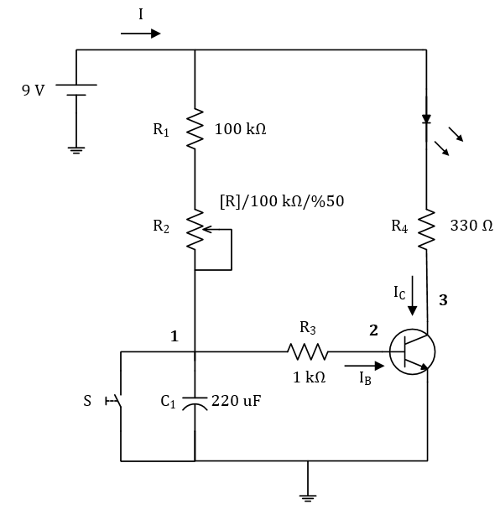
Şekil 1. Devre şeması
Açıklama:
Deney 8 için deneyde kullanılmak üzere Şekil 1 ‘de verilen devrenin deney öncesinde baskı devre olarak hazırlanması gerekmektedir. Deney sırasında önceden hazırlanan devrelerin laboratuvardaki kaynak cihazları ile bağlantısı tamamlanarak sadece gösterimi yapılacaktır. Bu deneyin puanlandırması ders notlandırmasının %15’ini oluşturmaktadır. Baskı devrenin üzerinde grup numarası ve masa numarası kazınmalıdır. (Örneğin, Grup 1 saatinde 02 numaralı masada deney yapan öğrenciler için 102 olmalıdır). Bu deneyde ön hazırlık raporu olarak devreyi ve yapım aşamasını anlatan tez formatında kısa bir rapor ( en fazla 10 sayfa) oluşturulmalıdır ve deney günü ders saatinden önce çıktısı alınarak derse getirilmelidir. Raporda teorik çözümler, simülasyon ve baskı devre hazırlama aşamalarının fotoğrafları bulunmalıdır.
Baskı devreler PCB tasarım programlarında öğrenciler tarafından oluşturulan tasarımların, deliksiz bakır plaketler üzerine ütü yardımı ile basılması ile oluşturulmalıdır. Burada yalnızca öğrenciler tarafından tasarlanan PCB tasarımların plakete basılması üzerine dışarıdan hizmet alınabilir. Plaket üzerine baskısı tamamlanan devre şemaları için gerekli deliklerin matkap veya delici ile açılması, çözelti ile bakır yolların oluşturulması işlemleri laboratuvar dışında yapılacaktır. Sağlığınız için çözelti kullanırken ellerinize ve teninize temas etmemesine, eritme işlemini açık havada gerçekleştirmeye ve mümkünse maske takmaya özen göstermeniz gerekmektedir. (Gruplar bu işlemi birlikte ve sırayla gerçekleştirebilirler.) Yalnızca lehimleme işlemi eksik kalan plaketler ile Elektronik Laboratuvarı’nda Kısmi Zamanlı Öğrencimizin laboratuvarı açık tuttuğu saatlerde lehimleme işlemi gerçekleştirilebilir.
Elektronik Laboratuvarı’nda bu duyurunun yayınladığı tarih itibariyle iki adet lehim istasyonu bulunmaktadır fakat önümüzdeki haftalarda sayı on adet istasyona tamamlanacaktır. Lehim teli vb. sarf malzemeler laboratuvarda bulunmaktadır. Hiçbir malzemeyi laboratuvar dışına taşımamak koşulu ile bu malzemelerden öğrencilerimiz yararlanabilirler. Lehimleme yapılırken laboratuvardaki kaynak ve ölçüm cihazlarının açık olmamasına, lehimleme işlemi yapılırken masaya kağıt serilmesine, havyanın yalnızca istasyona geri konulmasına ve masaların üzerine havyanın direkt konmamasına çok dikkat edilmelidir. Bu konuya dikkat etmeyen öğrencilerimiz giriş-çıkış tablosuna işlenerek ders harici zamanlarda laboratuvarda çalışmaya alınamayacaklardır.
Devrede C₁ kondansatörünün bulunduğu düğümler arasına sırası ile LDR, NTC ( veya PTC) elemanları bağlanacaktır. Bu nedenle PCB tasarımınızda bu noktalar arasında klemenslere yer vererek elemanları deney esnasında plaket üzerinde değiştirebilirsiniz veya tasarımı bu üç elemanı ayrı ayrı kullanacak şekilde kendiniz belirleyebilirsiniz. DC kaynaktan devreye bağlantı yapmak üzere plaket üzerinde uçlar bulunması gerektiğini unutmayınız. Potansiyometre kullanımını araştırınız ve potansiyometrenin ayarlanabilir direnç olarak çalışması için yalnızca iki bacağını kullanınız. Potansiyometrenin üç bacağından yalnızca 1-2 veya 2-3 bacaklarını kullandığınızdan emin olunuz.
Bu sayfayı raporu oluşturduktan sonra siliniz.

Raporda İstenenler
1. Rapor Kapağı: Öğrenci isim ve numaraları, ders grubu, masa numarası bilgilerini içermelidir.
2. Özet: Çalışmanın tümü kısaca özetlenecektir.
3. Giriş: Anahtar, potansiyometre, LED, LDR, NTC ve transistör elemanlarının çalışmaları ile ilgili kısa bir araştırma verilmelidir. İlgili devrenin her farklı eleman ile çalışması temel teorik bilgiler verilmelidir. Tablo 1’de yer alan ölçümler multimetre ile yapılarak yazılmalıdır.
3.a) Simülasyon: OrCAD PSpice ya da LTspice programı kullanılarak ilgili devrelerin simülasyon sonuçları analiz edilecektir. Simülasyonların netlist yöntemiyle gerçekleştirilmesi gerekmektedir. Kapasite ile oluşturulan devrenin simülasyon kodları eklenmeli ve Tablo 1’de yer alan ölçümler simülasyondan elde edilmelidir.
4.b) PCB Tasarım: İlgili devre için PCB tasarım programlarında oluşturulmuş olan baskı devre tasarımı verilmelidir. Baskı devre tekniği üzerine anlatımlara yer verilmeli ve devrenin ayrıntılı elde edilmesi açıklanmalıdır. (Yapım aşamalarına ilişkin fotoğraf gibi görseller kullanılabilir.)
5. Sonuç: Bu bölümde, çalışmada elde edilen sonuçlar paragraflar halinde verilmelidir. Tablo 3 boş haliyle sonuç kısmına eklenmeli ve deney esnasında baskı devre üzerindeki noktalardan alınan gerilim ölçümleri ile doldurulmalıdır. LED’in durumu ise yanıyor veya yanmıyor olarak yazılmalıdır. LDR elemanı için karanlık durumu el ile elemanın üzeri kapatılarak sağlanılmalı, NTC/PTC elemanları için sıcaklık ise araştırma görevlileri tarafından ısıtıcı ile sağlanacaktır. Tablo 3 deney esnasında doldurulduktan sonra simülasyon ile deney sonuçlarını yorumlayan, deneyin anlamını belirten kısa bir paragraf yazılmalıdır. (Bu paragraf için raporda boşluk bırakınız.) Tablo 4 kondansatör elemanını devreden çıkarmadan önce anahtar ile kondansatörün deşarjı sağlanarak doldurulmalıdır. (Anahtarın açıldığı an t=0 anı olacaktır, süre saniye cinsinden LED’in yanması için gereken süreyi belirtmektedir. Potansiyometre düşük durumunda iken miminum değerine döndürüldükten sonra biraz ortaya doğru geri çevirilerek en düşük değerde kullanılmamalıdır.) Sonuç paragrafında zaman sabiti ile eleman değerleri arasındaki ilişkiden bahsedilmelidir.
6. Kaynaklar: Yararlanılan kaynak kitapların veya yayınların listesi verilmeli ve bu kaynaklara rapor içinde atıflar yapılmalıdır.
Raporun yazım formatı için YTÜ EHM Bölümü bitirme çalışması şablonu referans alınmalıdır.

Tablo 1. Direnç ölçümleri

Deneyde kullanılan elemanların direnç değerleri
LDR | NTC | (veya) PTC

Tablo 2. Simülasyon ölçümleri

Eleman | Gözlem | Durum | LED | Ölçüm Noktaları
 |  |  |  | 1 | 2 | 3
Kondansatör | Zaman | Potansiyometre düşük
 |  | Potansiyometre yüksek

Tablo 3. Deney ölçümleri

Eleman | Gözlem | Durum | LED | Ölçüm Noktaları
 |  |  |  | 1 | 2 | 3
Kondansatör | Zaman | Potansiyometre düşük
 |  | Potansiyometre yüksek
LDR | Işık | Ortam aydınlık
 |  | Ortam karanlık
NTC/PTC | Isı | Sıcak
 |  | Soğuk

Tablo 4. Süre ölçümü

Kondansatörlü devrede anahtar açıldıktan sonra yapılan ölçüm
Durum | R₂ | Süre(s)
Potansiyometre düşük
Potansiyometre yüksek

